

通辽经济技术开发区

新城街道希望新城社区工作简报

主办：希望新城社区 2024年11月5日

**党员亮身份 做表率当先锋**

为铸牢中华民族共同体意识，加强社区民族团结，提升居民防诈骗意识，保障居民财产安全，11月5日希望新城社区联合新城第一派出所共同开展“党员亮身份 做表率当先锋” 防诈骗主题讲座。

讲座开始前，派出所内的党员代表上台发言，纷纷表示作为一名共产党员，将亮明身份，在防诈骗宣传和促进民族团结方面做好表率、当先锋，积极为社区各民族群众服务，保护财产安全，维护社区和谐稳定。讲座开始后，民警结合精心准备的宣传手册，深入浅出地讲解了常见诈骗手段及其防范措施。详细介绍了网络诈骗、电信诈骗等多种诈骗类型的特点、作案手法以及识别防范方法。通过大量真实案例的展示和分析，让居民们更加直观地了解到诈骗的危害，居民们也积极提问，民警一一耐心解答，现场气氛热烈，许多居民表示，以前对一些新型诈骗手段不太了解，通过这次讲座，学到了很多防范知识，以后一定会更加小心谨慎，避免上当受骗。

通过此次讲座，进一步的提升了居民的防诈骗意识，营造了更加浓厚的民族团结氛围，也为社区的和谐稳定发展奠定更加坚实的基础。

希望新城社区

2024年11月5日

影像资料：

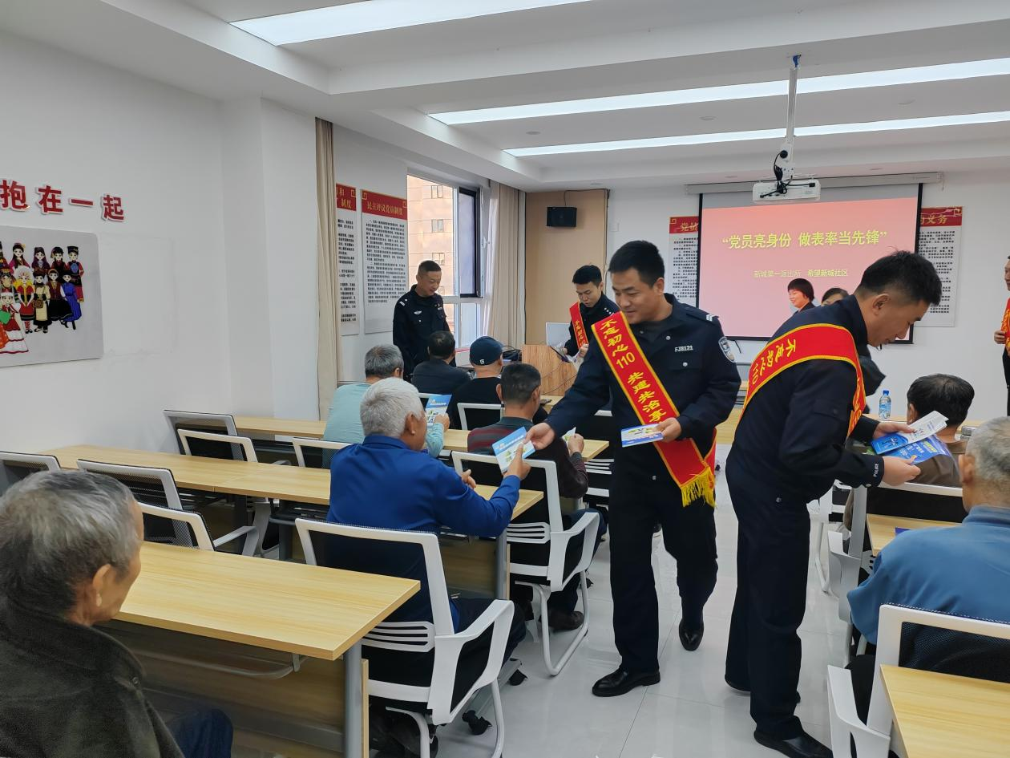

**图一：2024年11月5日，开展“党员亮身份 做表率当先锋” 防诈骗主题讲座**

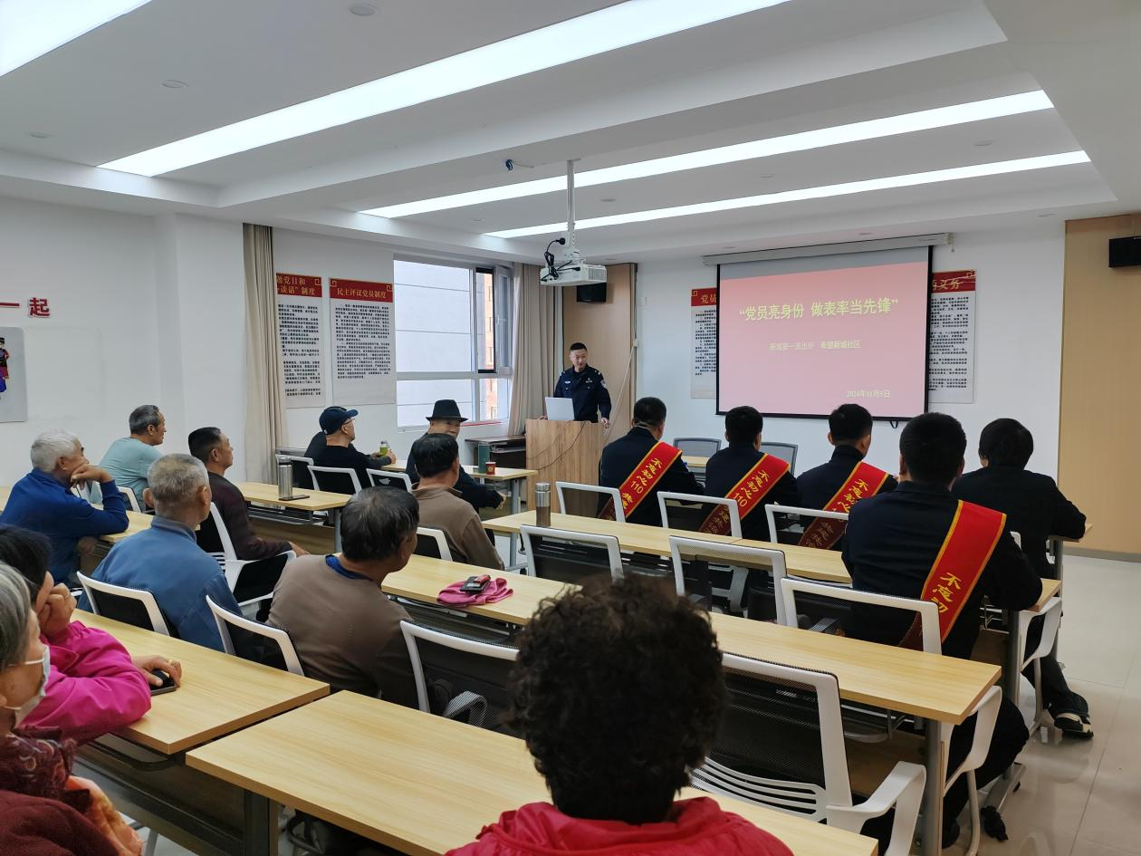

**图二：2024年11月5日，开展“党员亮身份 做表率当先锋” 防诈骗主题讲座**

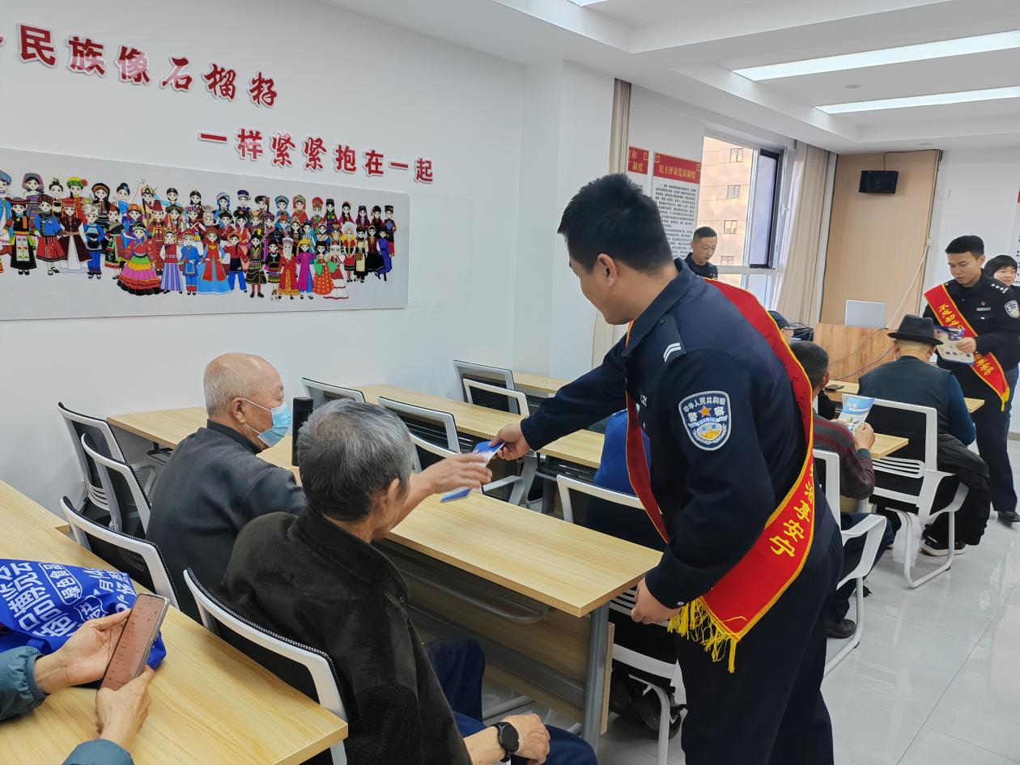

**图三：2024年11月5日，开展“党员亮身份 做表率当先锋” 防诈骗主题讲座**